บทที่ 2 : ทฤษฎีเบื้องต้น

ปัญหาที่ศึกษา – ต้องการพัฒนาระบบการควบคุมการคิดค่าใช้บริการและการใช้งานเครื่องคอมพิวเตอร์
ในอินเทอร์เน็ตคาเฟ่

แนวทางการแก้ปัญหา
จากการศึกษา เราจะทำระบบคิดค่าใช้บริการและควบคุมการใช้งานเครื่องคอมพิวเตอร์ใน อินเทอร์เน็ตคาเฟ่ โดยจะใช้บัตรเพื่อเก็บข้อมูลจำนวนเงินที่ใช้แทนเงินสด ซึ่งเป็นระบบ Prepaid กล่าวคือผู้ใช้งานจะต้องทำการจ่ายเงินเพื่อซื้อบัตรตามมูลค่าของบัตรนั้นๆ จากนั้นจึงนำบัตรที่ได้มาใช้งานในระบบได้

โดยในระบบนี้จะประกอบไปด้วย

- ตัวบัตร ทำหน้าที่เก็บข้อมูลต่างๆที่จำเป็นอาทิ จำนวนเงิน ข้อมูลผู้ใช้ พาสเวิร์ด เป็นต้น
- ตัวฮาร์ดแวร์อินเทอร์เฟชที่ทำหน้าที่ติดต่อระหว่างตัวบัตรกับคอมพิวเตอร์
- ตัวโปรแกรมที่ทำหน้าที่ควบคุมการใช้งานบนคอมพิวเตอร์ และหักยอดเงินของผู้ใช้จากบัตร

ปัญหา - การเลือกชนิดของบัตรในการเก็บข้อมูลต่างๆ อาทิ จำนวนยอดเงิน วันหมดอายุ
ในที่นี้จากการศึกษา พบว่ามีบัตรอยู่ 3 ชนิดใหญ่ๆ ดังนี้

1.บัตรชนิดรหัสแท่ง (barcode)

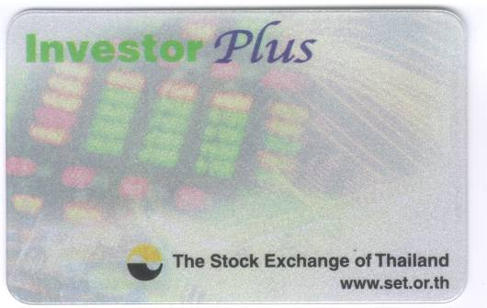

รูปที่ 2-1 แสดงด้านหน้าของบัตรแบบรหัสแท่ง

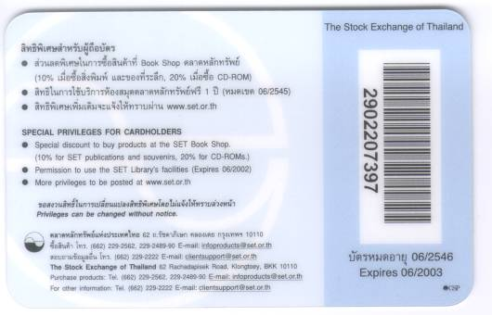

รูปที่ 2-2 แสดงด้านหลังของบัตรแบบรหัสแท่ง

- ข้อดีคือ เป็นเทคโนโลยีที่ง่าย และเป็นมาตรฐานที่ได้การยอมรับและใช้งานอย่างกว้างขวาง มีความสะดวกและง่ายต่อการนำมาประยุกต์ใช้งาน และยังมีราคาที่ถูกที่สุดในบรรดาบัตรทั้ง 3 แบบนี้
- ข้อเสียคือ สามารถปลอมแปลงได้ง่ายมาก เพียงแค่นำบัตรต้นฉบับไปถ่ายเอกสารก็สามารถใช้งานข้อมูลแทนที่ได้เหมือนบัตรตัวต้นฉบับทุกประการ ดังนั้นจึงไม่เหมาะที่จะนำมาใช้งานที่ต้องการความปลอดภัยของข้อมูล โดยทั่วไปจะใช้เป็นบัตรประจำตัวหรือบัตรสมาชิกต่างๆ โดยใช้งานควบคู่ไปกับข้อมูลแสดงความเป็นตัวตนบุคคลตามข้อมูลที่ปรากฏบนบัตร ซึ่งจะใช้รหัสแท่งเพียงเพื่อเป็นตัวนำข้อมูลเข้าสู่ระบบการประมวลผล

2.บัตรแถบแม่เหล็ก (Magnetic Stripe Card)

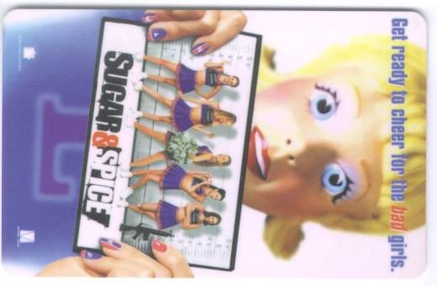

รูปที่ 2-3 แสดงด้านหน้าของบัตรแบบแถบแม่เหล็ก

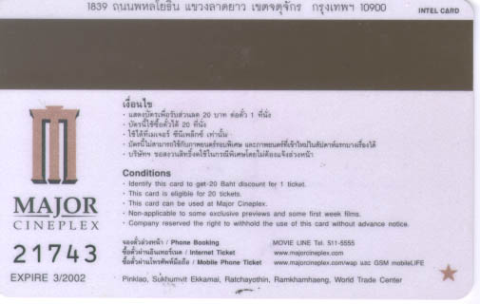

รูปที่ 2-4 แสดงด้านหลังของบัตรแบบแถบแม่เหล็ก

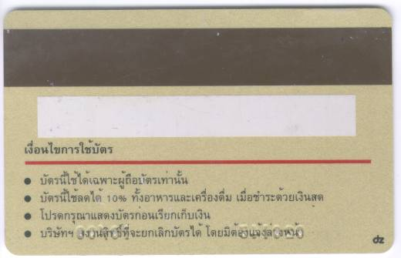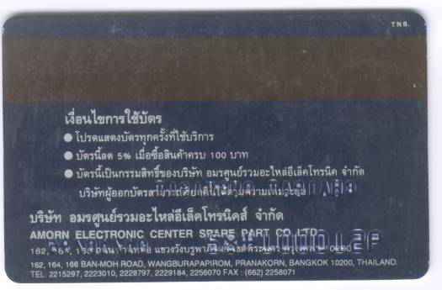

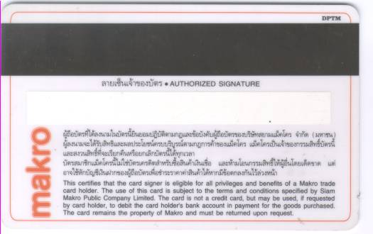

รูปที่ 2-5 แสดงด้านหลังของบัตรแบบแถบแม่เหล็กจากบัตรต่างๆ

- ข้อดีคือ ผู้ใช้สามารถอ่านข้อมูลเบื้องต้นได้ แล้วใช้อุปกรณ์อ่าน/บันทึก ข้อมูลลงแถบแม่เหล็ก เพื่อนำไปประมวลผลทางระบบคอมพิวเตอร์ใดๆ โดยมีราคาที่ค่อนข้างถูก ทั้งยังสามารถอ่านและบันทึกข้อมูลลงในบัตรได้
- ข้อเสียคือ ไม่มีความปลอดภัยของข้อมูล เนื่องจากถ้าหากเราทราบถึงโครงสร้างรูปแบบของการจัดเก็บข้อมูลภายในแถบแม่เหล็กก็จะสามารถทำการอ่านข้อมูลนั้นขึ้นมาและทำการปลอมแปลงได้ และข้อมูลที่เก็บไว้ภายในแถบ แม่เหล็ก ก็มีความเสี่ยงที่จะเสียหาย/สูญหายได้ เมื่อถูกความร้อนหรือสนามแม่เหล็กไฟฟ้า

3.สมาร์ตการ์ด (บัตรอัจฉริยะ)
แบ่งออกเป็น 2 ชนิดคือ
  - แบบเมโมรี่การ์ด (Memory card) หรือเรียกอีกแบบว่า synchronous สมาร์ตการ์ด
ภายในบัตรจะประกอบด้วยหน่วยความจำเพียงอย่างเดียวไว้สำหรับเก็บข้อมูลต่างๆ โดยทั่วไปมักจะนำไปประยุกต์ใช้ในงานที่ไม่ต้องการ การประมวลผลจากบัตรหรืองานที่ต้องการเก็บข้อมูลอย่างเดียว อาทิ การนำไปประยุกต์ใช้เป็นบัตรโทรศัพท์
- ข้อดีคือ มีความปลอดภัยในระดับหนึ่งเนื่องจากหน่วยความจำที่ใช้ใน บัตรส่วนใหญ่จะใช้แบบ Security Memory ซึ่งจะมีส่วนที่ป้องกันการอ่านข้อมูลจากหน่วยความจำแบบ Sequential Reading ได้ซึ่งทำไม่สามารถคัดลอกบัตรโดยตรงได้

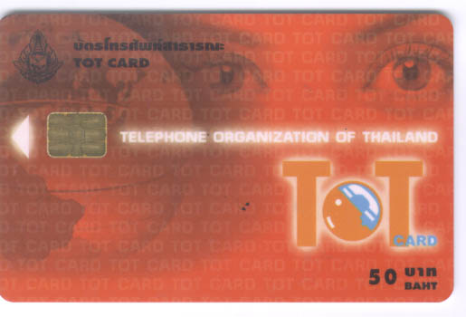

รูปที่ 2-6 แสดงด้านหน้าของบัตรโทรศัพท์ชนิดที่เป็นสมาร์ตการ์ดแบบเมโมรี่การ์ด

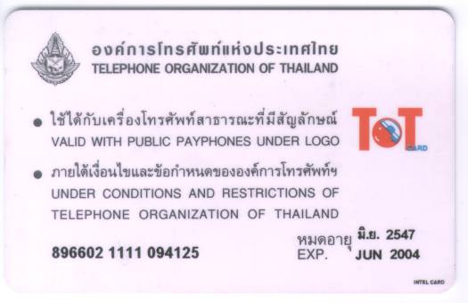

รูปที่ 2-7 แสดงด้านหลังของบัตรโทรศัพท์ชนิดที่เป็นสมาร์ตการ์ดแบบเมโมรี่การ์ด
  - แบบไมโครโปรเซสเซอร์การ์ด (Microprocessor Card) หรือเรียกอีกแบบว่า asynchronous สมาร์ตการ์ด
ภายในจะประกอบไปด้วยหน่วยประมวลผล (โพรเซสเซอร์ ) และหน่วยความจำ ซึ่งบัตรแบบนี้จะมีความปลอดภัยของข้อมูลที่ค่อนข้างสูง เนื่องจากโดยทั่วไปส่วนของความจำในบัตรนั้นจะไม่มีการติดต่อกับขาภายนอกของสมาร์ตการ์ดโดยตรง ซึ่งการติดต่อกับความจำนั้นจะต้องทำการติดต่อผ่านทางหน่วยประมวลผลกลาง (CPU) ของบัตรเท่านั้น จึงทำให้มีความปลอดภัยของข้อมูลที่สูงมาก
ตัวอย่างของบัตรประเภทนี้ที่มีใช้งานกันทั่วไป มีดังนี้
1. ซิมการ์ดที่มีใช้งานในโทรศัพท์เคลื่อนที่ระบบ GSM (Global System Mobile)

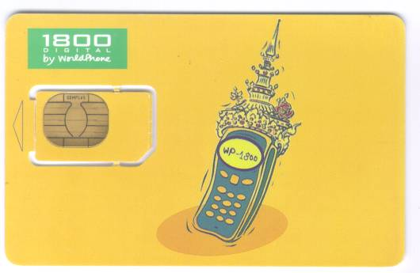

รูปที่ 2-8 แสดงด้านหน้าของซิมการ์ด

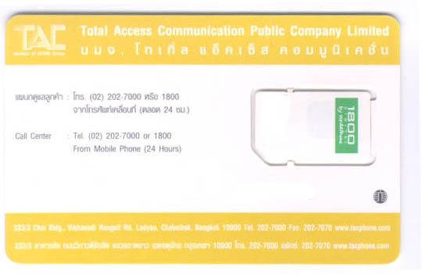
รูปที่ 2-9 แสดงด้านหลังของซิมการ์ด

2.สมาร์ตการ์ด ที่ใช้ในระบบถอดรหัสสัญญาณของระบบโทรทัศน์บอกรับสมาชิกต่างๆ

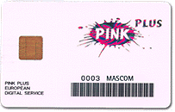



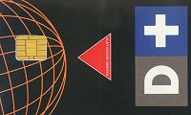

รูปที่ 2-10 แสดงสมาร์ตการ์ดที่ใช้ในระบบถอดรหัสสัญญาณของระบบโทรทัศน์บอกรับสมาชิก
(ในรูปแสดงด้านที่มีหน้าสัมผัสขาสัญญาณของสมาร์ตการ์ด)

อินเทอร์เฟชของสมาร์ตการ์ด
โดยทั่วไปแล้วสมาร์ตการ์ดจะมี ชนิดของอินเทอร์เฟช อยู่ 2 แบบคือ
- สมาร์ตการ์ดแบบมีหน้าสัมผัส

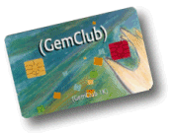

รูปที่ 2-11 แสดงด้านหน้าของสมาร์ตการ์ด แบบมีหน้าสัมผัส

อินเทอร์เฟช ที่ใช้ในการติดต่อสื่อสารข้อมูลโดยผ่านขั้วนำสัญญาณแถบโลหะที่อยู่ทางด้านหน้าของการ์ด ซึ่งตำแหน่งหน้าสัมผัสของขาสัญญาณต่างๆ ที่อยู่บนการ์ดจะมีอยู่ 2 มาตรฐาน ดังนี้

  - มาตรฐาน ISO เป็นรูปแบบการอินเทอร์เฟช ที่ได้กำหนดไว้ใน ISO7816 ซึ่งปัจจุบัน สมาร์ตการ์ดที่เราพบเห็นกันส่วนใหญ่ อาทิ ซิมการ์ดที่ใช้ในโทรศัพท์เคลื่อนที่ระบบ GSM เป็นต้น จะใช้มาตรฐานนี้ และตัวสมาร์ตการ์ดกับเครื่องอ่าน/เขียน สมาร์ตการ์ดที่ใช้ในโครงงานนี้ก็จะยึดถือตามมาตรฐานนี้
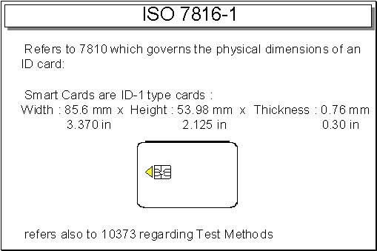

รูปที่ 2-12 แสดงข้อกำหนดตามมาตรฐาน ISO7816-1

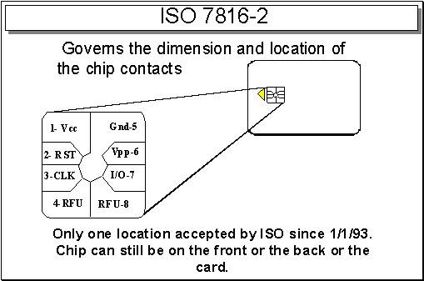

รูปที่ 2-13 แสดงข้อกำหนดตามมาตรฐาน ISO7816-2

1.2 มาตรฐาน AFNOR มีขาสัญญาณเหมือนกับมาตรฐาน ISO7816 จะแตกต่างกันตรงที่การจัดเรียงลำดับของขาสัญญาณและตำแหน่งของขาสัญญาณ
โดยรูปที่ 2-14 นี้จะแสดงถึงรูปแบบการจัดเรียงของขาสัญญาณและตำแหน่งของหน้าสัมผัสของขาสัญญาณ (Pin contact) บนตัวสมาร์ตการ์ดเปรียบเทียบกันระหว่างแบบ ISO7816 กับแบบ AFNOR

หมายเหตุ : ตำแหน่งของสัญญาณของแบบ AFNOR สามารถเปลี่ยนแปลงได้และถูกใช้เนื่องจากเหตุผลของการมีความเข้ากันได้กับบัตรแบบแถบแม่เหล็ก

,--------------------------------------------------------------
| : :
| : C
| D :
| : ---- ,----, ,----,
| : | C8 | | C4 | -,
| ------- '----' '----' |
| ,----, ,----, |
| | C7 | | C3 | |
| '----' '----' |
| ,----, ,----, | AFNOR position
| | C6 | | C2 | |
| '----' '----' |
| ,----, ,----, |
| | C5 | | C1 | -'
| '----' '----'
| ,----, ,----,
| | C1 | | C5 | -,
| '----' '----' |
| ,----, ,----, |
| | C2 | | C6 | |
| '----' '----' | ISO7816 position
| ,----, ,----, |
| | C3 | | C7 | |
| '----' '----' |
| ,----, ,----, |
| | C4 | | C8 | -'
| '----' '----'
| : :
| A : :
|<------------------------------>: :
| :
| B :
|<----------------------------------->:
|

Pin Assignement: C1 : Vcc = 5V C5 : Gnd
--------------- C2 : Reset C6 : Vpp
C3 : Clock C7 : I/O
C4 : RFU C8 : RFU

รูปที่ 2-14 แสดงตำแหน่งของหน้าสัมผัสและข้อกำหนดต่างๆ ของมาตรฐาน AFNOR กับ ISO7816

Contact Location: (ขนาดในตารางข้างล่างมีหน่วยเป็น มิลลิเมตร)

| A B C D | A B C D

---+------------------------------- ----+------------------------------

C1 | 10.25 12.25 19.23 20.93 C1 | 17.87 19.87 16.69 18.39

C2 | 10.25 12.25 21.77 23.47 C2 | 17.87 19.87 14.15 15.85

C3 | 10.25 12.25 24.31 26.01 C3 | 17.87 19.87 11.61 13.31

C4 | 10.25 12.25 26.85 28.55 C4 | 17.87 19.87 9.07 10.77

C5 | 17.87 19.87 19.23 20.93 C5 | 10.25 12.25 16.69 18.39

C6 | 17.87 19.87 21.77 23.47 C6 | 10.25 12.25 14.15 15.85

C7 | 17.87 19.87 24.31 26.01 C7 | 10.25 12.25 11.61 13.31

C8 | 17.87 19.87 28.85 28.55 C8 | 10.25 12.25 9.07 10.77

---+------------------------------- ----+------------------------------
ISO7816 location AFNOR location

รูปที่ 2-15 แสดงค่าของตัวแปร C1-C8 ที่ใช้งานในรูปที่ 2-14 ของแบบ ISO7816 และ AFNOR

- สมาร์ตการ์ดแบบไม่มีหน้าสัมผัส

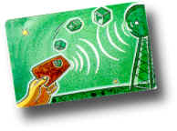
รูปที่ 2-16 แสดงด้านหน้าของสมาร์ตการ์ดแบบไม่มีหน้าสัมผัส

สมาร์ตการ์ดชนิดนี้จะไม่มีหน้าสัมผัสของขาสัญญาณบนตัวการ์ด แต่จะใช้อินเทอร์เฟช ติดต่อแลกเปลี่ยนข้อมูลกับตัวการ์ด โดยผ่านตัวกลางแบบไร้สาย (Wireless) อาทิ เช่น คลื่นวิทยุ (Radio Frequency) เป็นต้น

ข้อดีของสมาร์ตการ์ด

โดยรวมแล้วสมาร์ตการ์ดมีข้อดีคือ
- มีความปลอดภัยของข้อมูลที่เก็บในการ์ดสูงกว่าการ์ดชนิดอื่นๆที่กล่าวมาข้างต้น
- ตัวการ์ดมีหน่วยประมวลผลอยู่ภายใน (เฉพาะการ์ดแบบโพรเซสเซอร์) ทำให้สามารถประมวลผลข้อมูลได้ที่ตัวการ์ดเอง ในขณะที่การ์ดชนิดอื่นๆที่กล่าวมาข้างต้นไม่สามารถทำได้
- มีความจุของข้อมูลที่สามารถเก็บในการ์ดสูงกว่าการ์ดชนิดอื่นๆที่กล่าวมาข้างต้น
หลายเท่าตัว
- ทนทานต่อสนามแม่เหล็ก (ข้อมูลในการ์ดไม่ถูกทำลายจากสนามแม่เหล็ก)
- มีชนิดของการ์ดและอินเทอร์เฟช ให้เลือกหลายแบบทำให้สามารถนำไปประยุกต์ใช้งานในรูปต่างๆได้เป็นอย่างดี

เหตุผลที่เลือกใช้สมาร์ตการ์ด
เนื่องจากรูปแบบของงานที่เรานำมาประยุกต์ใช้นั้น ต้องการความปลอดภัยของข้อมูลเป็นสำคัญ เนื่องจากต้องทำการเก็บจำนวนเงินไว้ในตัวบัตร, รหัสผ่าน (password) เป็นต้น ดังนั้นจึงมีความสำคัญเป็นอย่างยิ่งที่จะต้องเลือกใช้บัตรที่มีความปลอดภัยในการเก็บรักษาข้อมูลที่สูง และสามารถทำการปลอมแปลงได้ยาก และเนื่องจากส่วนเชื่อมต่อทางฮาร์ดแวร์ที่ใช้ติดต่อระหว่างเครื่องคอมพิวเตอร์กับสมาร์ตการ์ดมีราคาต้นทุนที่ต่ำ จึงเหมาะที่จะนำมาสมาร์ตการ์ดประยุกต์ใช้งานมากที่สุด โดยสมาร์ตการ์ดชนิดที่เลือกใช้ในโครงงานนี้ เป็นแบบไมโครโพรเซสเซอร์การ์ดชนิดมีหน้าสัมผัส (Contact Microprocessor cards) ซึ่งจะมีหน่วยประมวลผลในตัวสมาร์ตการ์ดเอง ซึ่งจะทำให้เราสามารถที่จะใช้หน่วยประมวลดังกล่าวนี้ในการประมวลผลการเข้าและถอดรหัสข้อมูลต่างๆ ที่ติดต่อระหว่างตัวสมาร์ตการ์ด และคอมพิวเตอร์ ได้ซึ่งจะทำให้มีความปลอดภัยของข้อมูลที่สูงมาก

เหตุผลที่เลือกใช้สมาร์ตการ์ดเป็นแบบหน้าสัมผัส
เนื่องจากรูปแบบของงานที่เรานำสมาร์ตการ์ดมาประยุกต์ใช้งานในโครงงานนี้เป็นงานที่ต้องมีการติดต่อสื่อสารข้อมูลกับตัวการ์ดตลอดเวลาที่มีการใช้งานเครื่องคอมพิวเตอร์ ดังนั้น จึงไม่เหมาะสมที่จะใช้การ์ดแบบไม่มีหน้าสัมผัส เพราะการ์ดแบบไม่มีหน้าสัมผัสนี้มีโอกาสที่จะมีความผิดพลาดในการติดต่อได้ เพราะอาจมีการเคลื่อนที่ของตัวการ์ดไปอยู่ในจุดที่คลื่นวิทยุไปไม่ถึงหรือ ถูกสิ่งของกีดขวางทำให้ความเข้มของคลื่นวิทยุต่ำลง และ เหตุผลที่สำคัญอีกประการหนึ่งก็คือ โดยทั่วไปแล้วในอินเทอร์เน็ตคาเฟ่ เครื่องคอมพิวเตอร์มักตั้งอยู่ติดๆกัน ดังนั้นหากใช้การ์ดแบบไม่มีหน้าสัมผัส อาจจะทำให้มีการรบกวนกันเองของสัญญาณวิทยุที่ติดต่อสื่อสารระหว่างตัวสมาร์ตการ์ดกับเครื่องอ่าน/เขียนสมาร์ตการ์ดแต่ละชุดได้ ดังนั้น สมาร์ตการ์ดชนิดแบบมีหน้าสัมผัส จึงเป็นทางเลือกที่เหมาะสมที่สุดสำหรับการนำมาประยุกต์ใช้งานในโครงงานนี้ ประกอบกับระบบที่ใช้งานกับสมาร์ตการ์ดแบบมีหน้าสัมผัสจะมีต้นทุนของค่าอุปกรณ์ที่ถูกกว่า เนื่องจากมีโครงสร้างที่มีความซับซ้อนน้อยกว่า

ชนิดของข้อมูลที่เก็บไว้ในตัวสมาร์ตการ์ด
แบ่งออกตามชนิดของการ เข้าถึงข้อมูล (access) ได้ดังต่อไปนี้
- ข้อมูลที่ไว้สำหรับการอ่านเท่านั้น (Read only)
- ข้อมูลที่ไว้สำหรับการ Added เท่านั้น
- ข้อมูลที่ไว้สำหรับการ Update เท่านั้น
4. ข้อมูลที่ไม่ให้มีการเข้าถึง (no access)

ระบบปฏิบัติการของสมาร์ตการ์ด
เป็นส่วนซอฟท์แวร์ที่โปรแกรมลงบนไมโครคอนโทรลเลอร์ทำหน้าที่รับคำสั่งจากซอฟท์แวร์บนเครื่องคอมพิวเตอร์แล้วประมวลผลคำสั่งที่ได้รับนั้นจนเสร็จสิ้น ซึ่งอาจจะมีการส่งผลลัพธ์ของการประมวลผลคำสั่งที่ได้รับนั้นกลับมายังเครื่องคอมพิวเตอร์ด้วย โดยมีการติดต่อกับหน่วยความจำเพื่ออ่านข้อมูลและเขียนข้อมูลบนสมาร์ตการ์ด

รูปแบบมาตรฐานของคำสั่งที่ใช้ในสมาร์ตการ์ด
แต่ละคำสั่งจะมีความยาวอย่างน้อย 6 ไบต์ โดยในแต่ละไบต์จะมีความหมายดังนี้
1.CLA (Class) เป็นคลาสของคำสั่งว่าคำสั่งที่ได้รับนั้นอยู่ในคลาสไหน ซึ่งในโครงงานนี้จะใช้
เฉพาะคลาส01 เท่านั้น
2.INS (Instruction) เป็นไบต์ที่บ่งบอกว่าคำสั่งนั้นเป็นคำสั่งอะไร
3.P1 เป็นส่วนแบ่งย่อยของคำสั่ง
4.P2 เป็นส่วนแบ่งย่อยของคำสั่ง
5.P3 เป็นส่วนแบ่งย่อยของคำสั่ง
6.Length เป็นไบต์ที่บอกว่าคำสั่งนั้นมีความยาวเท่าใด (ไม่นับรวม 6 ไบต์แรก)
7. ไบต์เสริมอื่นๆ ในคำสั่งการพิสูจน์ตนไบต์ที่ตามหลังไบต์ที่หกจะมีได้ 16 ไบต์เท่านั้น
ในคำสั่งเขียนข้อมูลมีได้มากที่สุด 18 ไบต์โดย 2 ไบต์แรกเป็นตำแหน่งที่ต้องการจะเขียนนอกนั้นเป็นข้อมูลที่จะเขียน ส่วนคำสั่งอ่านข้อมูลจะไม่มีไบต์เสริมตามมาคือมีแค่ 6 ไบต์แรกเท่านั้น

Challenge Handshake Authentication Protocol (CHAP)

CHAP เป็นโปรโตคอล (protocol) การทำการพิสูจน์ตนของการสื่อสารแบบจุดถึงจุด (point to point) เพื่อยืนยันพิสูจน์ตนของแต่ละฝั่งที่ทำการติดต่อสื่อสารกันว่าถูกต้อง

ขั้นตอนการทำการพิสูจน์ตนแบบ CHAP
1.หลังจากเชื่อมต่อการสื่อสารระหว่างกันได้สำเร็จแล้ว ผู้ต้องการการพิสูจน์ตน (authenticator) จะส่งข้อความ challenge ไปยังอีกฝั่งหนึ่งของการเชื่อมต่อ
2.ฝั่งที่ได้รับข้อความ (message) challenge จะตอบสนองด้วยการคำนวณค่าโดยใช้ฟังก์ชันแฮชแบบทางเดียว
(one-way hash function)
3.ฝั่งที่ต้องการพิสูจน์ตนจะทำการตรวจสอบว่าค่าที่ได้รับกลับมานั้นตรงกับค่าที่ได้คาดหวังไว้หรือไม่ ถ้าค่าที่ได้รับกลับมาไม่ตรงกัน การเชื่อมต่อควรจะถูกยกเลิก
4.ฝั่งที่ต้องการพิสูจน์ตนควรจะส่งข้อความ challenge ไปเป็นระยะๆในช่วงเวลาที่ไม่แน่นอน แล้วทำซ้ำตามขั้นตอนที่ 1-3

ข้อดี
CHAP จัดหาการป้องกันการโจมตีโดยวิธี playback attack ฝั่งที่ต้องการการพิสูจน์ตน่จะเป็นผู้ควบคุมความถี่และเวลาของการส่งข้อความ challenge
วิธีการ authentication วิธีนี้ขึ้นอยู่กับค่าลับ (secret value) ที่จะรู้กันระหว่างผู้ตัองการพิสูจน์ตนและอีกฝั่งหนึ่งที่ถูกต้องเท่านั้น ไม่มีการส่งค่าลับนี้ผ่านการเชื่อมต่อจึงไม่ต้องกลัวว่าจะถูกดักจับค่าลับไป

หลักการในการออกแบบ
CHAP ต้องการความยาวของค่าลับอย่างน้อยที่สุด 1 ออกเทท(octet) . ค่าลับควรจะใหญ่พอและไม่สามารถคาดเดาได้ง่ายดังเช่นการเลือกรหัสผ่านที่ดี ควรจะมีความยาวอย่างน้อยเท่ากับค่าที่ได้จากการแฮช
ของฟังก์ชันแฮช ที่เลือกนำมาใช้ (16 ออกเททสำหรับ MD5)
ฟังก์ชันแฮช แบบทางเดียวที่เลือกใช้ต้องไม่สามารถหาค่าลับได้ถ้ารู้ challenge และ ค่าการตอบสนอง
แต่ละค่า challenge ควรจะไม่ซ้ำกันในแต่ละครั้งเนื่องจากผู้โจมตีอาจจะใช้ค่าการตอบสนองครั้งก่อนที่ดักจับไว้ได้มาใช้ตอบกลับไป

MD5 Message Digest Algorithm
อัลกอริทึม MD5 สามารถรับอินพุตความยาวใดๆได้และสร้างเอาท์พุท 128 บิต (message digest) จากอินพุต อัลกอริทึมที่ใช้นั้นต้องไม่มีทางที่ 2 ข้อความอินพุตใดๆที่ต่างกันจะมี message digest เหมือนกันหรือสามารถสร้างข้อความอินพุตได้จาก message digest ที่ได้รับ คือฟังก์ชันต้องไม่สามารถย้อนกลับได้
อัลกอริทึม MD5 ถูกออกแบบให้ค่อนข้างเร็วบนเครื่อง 32 บิต นอกจากนี้ อัลกอริทึม MD5 ไม่ต้องการตารางแทนค่าขนาดใหญ่ดังนั้นสามารถเขียนโค้ดโปรแกรมได้กระชับ

